Il castello di Neuschwanstein

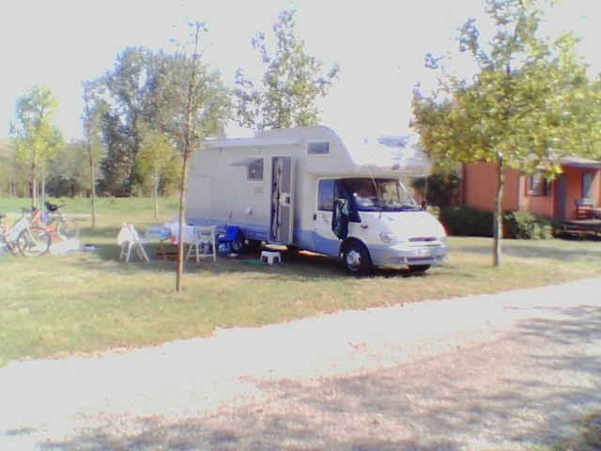Approfittando di uno dei pochissimi ponti del 2004 partiamo con l’intenzione di andare a vedere uno dei più rinomati castelli della romantischestrasse (http://www.romantischestrasse.de/showpage.php?SiteID=188&lang=de) in Germania: il castello di Neuschwanstein http://www.neuschwanstein.de/)

Viaggiatori:
- Siriana: 32 anni - IL CAPOGRUPPO
- Caterina: 5 anni - capo e basta
- Marco: (?) - factotum
- Mezzo: Rimor Superbrig 677/TC
Kilometri registrati alla partenza = 53619
Kilometri registrati all’arrivo = 54420
Kilometri percorsi per l’evenienza = 801
Carburante consumato: non ve lo so dire; comunque tanto!

 | PARTENZA | ARRIVO
Luogo | VERONA | CHIUSA (BZ)
Data | 29-10-2004 | 29-10-2004
Ora | 20.30 | 23.00 | Δ
KM | 53619 | 53802 | 183
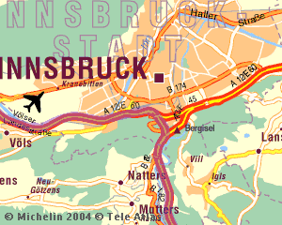
Partiamo a sera tarda approfittando di una giornata più che uggiosa. Le previsioni non sono le migliori, ma la voglia di partire è notevole. Siamo peraltro ancora facilitati dal fatto che non è ancora cambiata l’ora (legale/solare) e quindi oggi e domani fruiremo di un’ora di luce in più (bella soddisfazione). Per strada, come al solito si chiacchiera, si cantano canzoni dello “zecchino d’oro” e si ricordano le filastrocche e le poesie imparate durante l’anno alla scuola per l’infanzia… “le so tutte!!!!” vogliamo raggiungere il castello di Neuschwanstein, quello riportato su tanti puzzle e che riporta l’immaginario del castello di ogni fiaba e di ogni principessa che si rispetti. Qualche chiacchiera al CB con un camionista diretto al Brennero ed una lunga chiacchierata con il CAPOGRUPPO fanno della serata, anche se piovosa, una magnifica serata. Buona musica, buoni amici, ed un camper che ti porta dove vuoi …. Cosa desiderare di più dalla vita? Cincischiando – la media non è delle più alte ma chi va piano va sano e lontano e soprattutto consuma poco - arriviamo a Chiusa (Bz) dove il CAPOGRUPPO ha visto, in un transito precedente, una bella area di sosta. In realtà è un campeggio con un’area adibita al camper stop; accogliente, verdissima, piuttosto vicina al centro del paese ma anche decisamente vicina alla ferrovia ed all’autostrada. Del resto non si può avere tutto, soprattutto in una vallata così stretta. Comunque ci mettiamo a letto, non piove, e si spera per domani.

 | PARTENZA | ARRIVO
Luogo | Chiusa (Bz) | Fussen
Data | 30-10-2004 | 30-10-2004
Ora | 9.30 | 15.30 | Δ
KM | 53802 | 54035 | 233

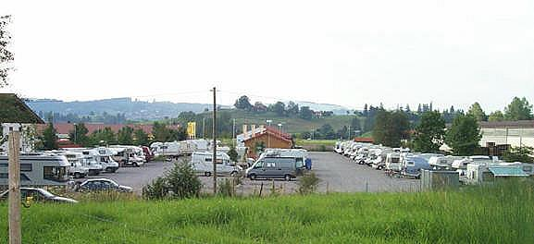
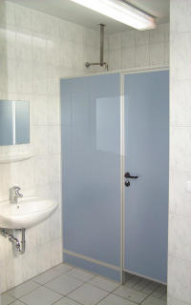
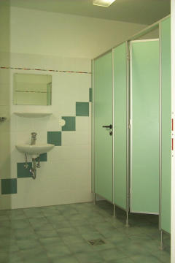
Dopo la doccia e la colazione si parte verso l’Austria. La mattina è bigia, ma su verso Innsbruck sembra aprirsi un squarcio insperato di sole. Prima del confine compriamo la vignetta per viaggiare sulle autostrade austriache e quindi paghiamo il pedaggio per il ponte Europa. A mezzogiorno siamo ad Innsbruck con un soletto leggero leggero che ci scalda le ossa ed asciuga il camper; decidiamo di non fermarci ad Innsbruck che abbiamo già visitato lo scorso dicembre in occasione del mercatini di Natale (paurosa la colonna fatta al ritorno ma eravamo in molti!!!) e giriamo a destra per raggiungere Nassereith dove ci fermiamo a pranzare. Dimenticavo: le cartine ed i percorsi sono scaricabili liberamente dal sito MICHELIN. Dopo pranzo si riparte verso la Germania dove arriviamo alle 15.30. Per la verità abbiamo sbagliato qualche strada, ma il navigatore (io) non è dei migliori e chi si accontenta gode! In compenso il paesaggio è magnifico ed i colori dell’autunno donano all’insieme un carattere speciale.
Decidiamo di fermarci all’area di sosta di Fussen (http://www.wohnmobilplatz.de/) dove con 15 Euro ci assicuriamo tranquillità, WC, docce calde, carico e scarico e la possibilità di arrivare in paese con la bicicletta. Fussen è decisamente una cittadina tipica. Ricchissima di verde e di piste ciclabili. Fa freddino ed umido ma non ci possiamo esimere dall’uso delle bici sempre al seguito. Quindi ci copriamo bene ed arriviamo in centro. Purtroppo è sabato ed i tedeschi son tedeschi….. alle 16.00 in punto i negozi chiudono; alcuni sono già chiusi da mezzogiorno! Peccato avremmo volentieri speso qualche Euro in souvenir. Comunque ci consoliamo con cioccolata calda e dolci (dietetici?) del luogo. Ricominciamo il giro in bici. Visitiamo il lago – asciutto – ed i dintorni sempre percorrendo magnifiche piste ciclabili immerse nella natura. Risulta impossibile per me capire la tranquillità di questi luoghi; gli scoiattoli scendono e salgono freneticamente dagli alberi cercando di forse di completare la scorta di provviste per l’inverno; quasi tutte le case – villette – non hanno recinzione ma un giardino che si apre su un prato. Le rose sono ancora fiorite mentre a casa mia già da settembre la pianta sembra rinsecchita, i gerani hanno un colore rosso lucente ed il giallo delle foglie degli alberi si combina in un insieme di colori indescrivibile. Domani è Halloween e per strada troviamo ammassi di zucche con a fianco una cassetta dove deporre i soldi. Nessuno a far la guardia alle zucche! Nessuno a far la guardia alla cassetta con i soldi! Uno di questi ammassi è stato rovistato da un furbone che ha rotto una zucca disperdendola sulla pista ciclabile… finalmente un po’ di “sano teppismo”; iniziavo ad essere infastidito da tutto questo ordine! Purtroppo ormai i supermercati sono chiusi ma vicino all’area di sosta troviamo un LIDL aperto; riusciamo a spendere 30 Euro – il che è tutto dire visto i prezzi piuttosto bassi – in salsicce, salse e dolcetti. Arriviamo al camper carichi come ciuchini, e piuttosto stanchi ma non ci arrendiamo. Lasciamo la bici più piccola e ripartiamo con la bimba nel seggiolino per raggiungere vicino al paese un fruttivendolo che ha mele profumatissime e che prima non sapevamo dove mettere. Fatto l’acquisto della giornata ritorniamo al camper e riponiamo le bici nel gavone perché il tempo non promette nulla di buono; saliamo per la cena a base delle leccornie appena acquistate e ci facciamo poi un giro di tombola degli animali e qualche partita a carte. Chiamiamo l’Italia – cioè quelli che sono rimasti a casa – e quindi a letto

 | PARTENZA | ARRIVO
Luogo | Fussen | neuschwanstein
Data | 31-10-2004 | 31-10-2004
Ora | 9.30 | 10.00 | Δ
KM | 54035 | 54040 | 5

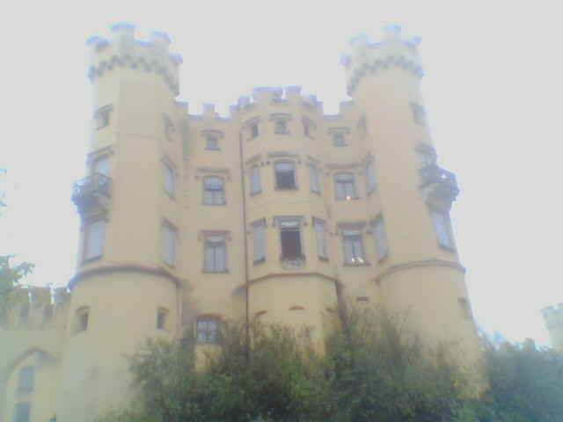
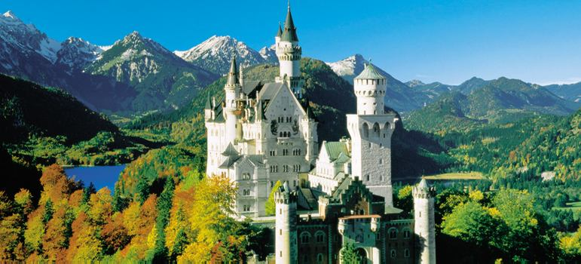
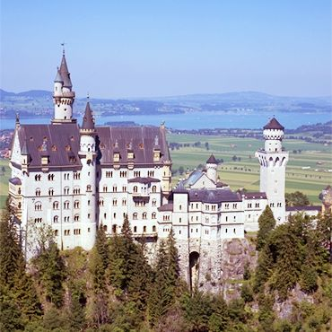
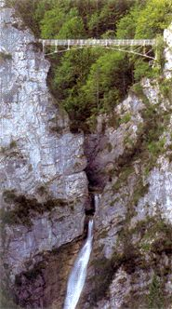
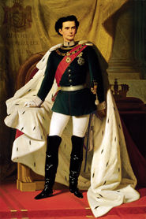
Piove a dirotto. Doccia (1 Euro per gettone) e quindi ulteriore doccia per scaricare i serbatoi ed il WC ma non importa. È impossibile raggiungere i castelli in bicicletta e non abbiamo verificato la presenza di autobus o mezzi pubblici. Decidiamo di spostarci con il camper e di raggiungere Neuschwanstein in camper. Parcheggiamo proprio sotto i castelli; vedo benissimo il primo ma il secondo è nascosto dalle nuvole basse. Un omone ci chiede “6 ERO” per lasciare il camper e ci avvisa che è vietato pernottare nell’area. Lo rassicuriamo e ci avviamo, ombrelli alla mano verso la reception / biglietteria. 34 Euro per visitare entrambe i castelli ed ancora qualche euro per i biglietti del bus che porta al castello superiore. Sul biglietto è riportata l’ora in cui avverrà la visita e vi consiglio di NON arrivare in ritardo. Le visite sono solo guidate ed all’ora prevista la guida è in lingua dell’ospite. Inoltre i biglietti non sono rimborsabili e NON è possibile cambiare orario (almeno così è scritto in biglietteria). Raggiungiamo a piedi il primo castello e dopo aver atteso il nostro turno iniziamo la visita. La guida è una signora TIPICAMENTE TEDESCA…. Ci avvisa che “NON SI DEFE TOCCARE NULLA” e richiama bonariamente ma militarmente all’ordine due bimbi che innocentemente si erano appoggiati al bigliardo allocato nella prima sala del castello (http://www.neuschwanstein.de/). La visita dura circa 45 minuti: notevole la camera da letto del PARON DE CASA che soleva guardar le stelle anche quando non c’erano e perciò se le era fatte costruire sul soffitto. Aveva inoltre in dotazione una luna (sempre sul soffitto della camera) che con marchingegno particolare poteva simulare addirittura le fasi. Pazzesco quello che la gente riesce a pensare ed a fare quando non ha nulla da pensare e da fare! Alle 11.30 terminiamo la visita ma l’appuntamento per il prossimo castello l’abbiamo alle 12.55. Purtroppo in mezzo ci sta la fame e quindi decidiamo di concederci un salutare panino tedesco (SIG!) in un baracchino. Torniamo al camper per dar qualcosa di più salutare alla pargola ed il solito omone ci richiede “6 ERO”!!!!! Meno male che IL CAPOGRUPPO aveva conservato il biglietto altrimenti ci avrebbe fatto ripagare! Ma …porc…. È tardi! Sono le 12.20 ed abbiamo il feroce appuntamento alle 12.55. Facciamo una corsa fino all’autobus, ci mettiamo in fila riuscendo italianamente a superare una schiera di giapponesi, acquistiamo il biglietto in vettura e poi si sale verso il secondo castello. Alle 12.54 siamo al capolinea! DISPERIAMO! Corsa atletica verso l’entrata tirandoci dietro il fardello più piccolo che incredula della follia non capisce perché stiamo correndo “infondo il castello non scappa!”. Dopo un saliscendi incredibile e circa 800 metri (forse qualcosa di più) di corsa arriviamo all’entrata. Il nostro numero di accesso è appena passato… un burbero ma educatissimo signore ci fa cenno di superare la fila e ci ammette al gruppo appena entrato che non è di italiani ma poco importa perché tanto nel castello superiore la guida non è umana, ma una macchinetta – che affascina notevolmente la pargola – che racconta la storia del castello e che viene attivata dall’accompagnatore ad ogni stanza. Il castello superiore è decisamente sfarzoso, costruito ma non vissuto, pieno di fantasia ma anche di nostalgia, ricco di richiami ad un mondo immaginario che il committente sperava che si realizzasse. Persino i giochi in vendita all’interno del castello richiamano Wagner e le sue opere e siamo costretti ad acquistare un cigno di peluche che accompagnerà i giorni seguenti. Finita la visita del castello – durata circa 45 minuti – usciamo all’esterno con l’intenzione di recarci sul ponte dal quale si dovrebbe avere un’ottima ed esclusiva vista sul maniero. In realtà quando arriviamo una coltre di nuvole avvolge il castello che risulta invisibile. In compenso debbo lasciare immediatamente il luogo perché le mie vertigini e la paura non mi abbandonano. Con il bus facciamo ritorno al centro di accoglienza e pian piano raggiungiamo il camper. Sono quasi le 15.00 e dopo una piccola merenda ed esserci riscaldati ed asciugati decidiamo di lasciare Neuschwanstein per raggiungere pian piano un altro sito che il CAPOGRUPPO ha visto, in un transito precedente: il Trofana Tyrol (http://www.trofanatyrol.at/)

 | PARTENZA | ARRIVO
Luogo | neuschwanstein | Trofana Tyrol
Data | 31-10-2004 | 31-10-2004
Ora | 15.00 | 16.30 | Δ
KM | 54040 | 54133 | 93
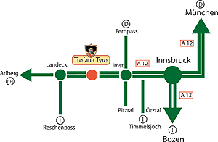
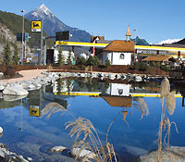
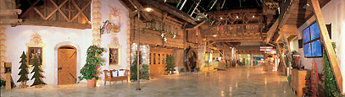
Subito dopo aver passato il confine austrogermanico il cielo si apre. Il sole riemerge dalle nuvole e va ad incendiare le montagne tirolesi. Lo spettacolo è magnifico. Ci fermiamo in un paio di posti per le foto di rito e poi ci dirigiamo al Trofana Tyrol: un autogrill che potrei definire quasi un bengodi. All’esterno dell’autogrill un ampio parcheggio dove è già fermo un camper italiano ed alcuni camion ci invita alla sosta notturna ed è così che faremo. In uno spiazzo vicinissimo all’autogrill ci sono giardinetti e laghetti curatissimi, una chiesetta, giochi per bambini ed animali (galline e maiali). L’interno dell’autogrill è un ampio spiazzo sul quale si apre una pizzeria, un ristorante, una birreria oltre naturalmente al solito supermarket dove si vendono prodotti tirolesi. Al piano inferiore una stanza per i giochi dei bambini, docce e bagni. Approfittiamo dell’ultimo bagliore di sole per fare quattro passi nel giardino; la sera è fredda ma almeno non piove. Questa sera è Halloween e dovremo festeggiare. Decidiamo di mangiare Trofana Tyrol e con 25 Euro ci facciamo un piatto mastodontico di canederli, ed una esagerata porzione di gulash oltre all’immancabile birra. Sono appena le 20.30 m ala giornata è stata piena ….. abbandoniamo l’idea dei festeggiamenti, accendiamo la stufa del camper e ci mettiamo a giocare a tombola degli animali. Alle 21.30 siamo già sotto le coltri e trascorriamo una tranquilla notte austriaca nel parcheggio dell’autogrill.

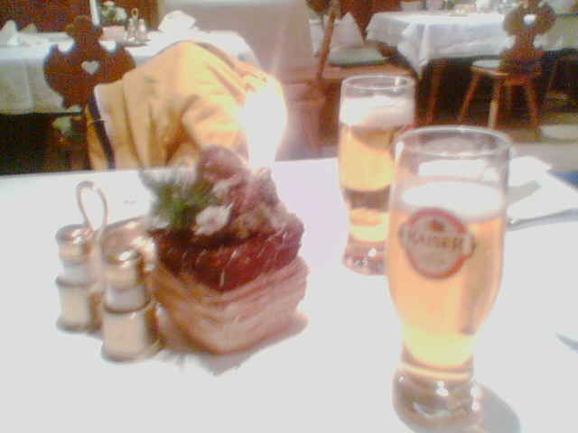
Il mattino del 1° novembre è proprio come ce lo aspettavamo: nuvole basse, pioggerellina che picchia e freddo intenso. Decidiamo quindi di iniziare il percorso di rientro verso l’Italia e verso casa.

 | PARTENZA | ARRIVO
Luogo | Trofana Tyrol | Verona
Data | 01/11/2004 | 01/11/2004
Ora | 9.30 | 16.30 | Δ
KM | 54113 | 54420 | 307

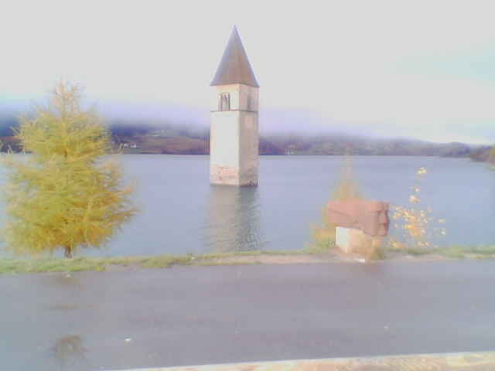
Per il rientro abbiamo deciso di passare dal passo Resia e quindi dopo colazione iniziamo la scalata verso il passo. Il tempo non è dei migliori ma lo spettacolo dei monti e delle fortezze – prima austriache e poi italiane – ci fa restare a bocca aperta. Al passo (km 54169) scendiamo a fare qualche compera e poi scendiamo prima al lago e quindi a Glorenza. Ci vorremmo fermare a pranzo in un localino di Glurms ma l’area di sosta camper è chiusa; quindi decidiamo di mangiare in camper e di prendere solamente un pezzo di pizza al taglio! A malavoglia ci avviamo verso casa, sotto un cielo grigio e spento. Tre giorni particolari, tre giorni un po’ strani … forse solamente tre giorni in camper.

Buoni viaggi a tutti

